1МІНІСТЕРСТВО ОСВІТИ І НАУКИ УКРАЇНИ



**Дніпровський національний університет  
залізничного транспорту імені академіка В. Лазаряна**

Кафедра «Комп’ютерні інформаційні технології»

**Лабораторна робота №3**

**з дисципліни «Архітектура та проектування ПЗ»**

**на тему: «Файловий менеджер»**

Виконав: студент гр. ПЗ1911

Сіньков Г.О.

Прийняла: ас. каф. КІТ

Куроп'ятник О. С.

Дніпро, 2020

**Лабораторна робота №3**

**Тема**. Основи моделювання поведінки. Діаграми послідовності та кооперації.

**Мета**. Вивчити способи подання динамічних аспектів системи. Отримати практичні навички з моделювання взаємодії складових частин системи на основі діаграм послідовності та кооперації.

**Постановка задачі**

1.Індивідуальна постановка: предметної області – файловий менеджер.

**Опис основних прецедентів системи**

Прецеденті представленні в системі:

1. Перегляд ресурсів файлової системи
2. Управління ресурсами файлової системи(переміщення, видалення, перейменування и т. д.)
3. Відкриття файлів

**Діаграма послідовності**

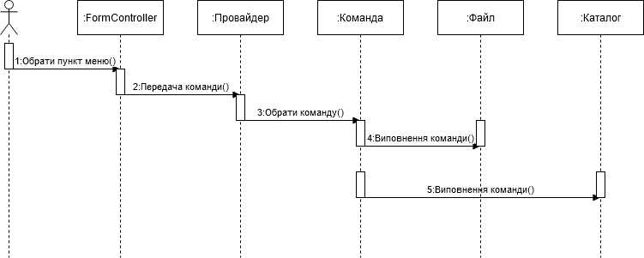

**Діаграма кооперації**

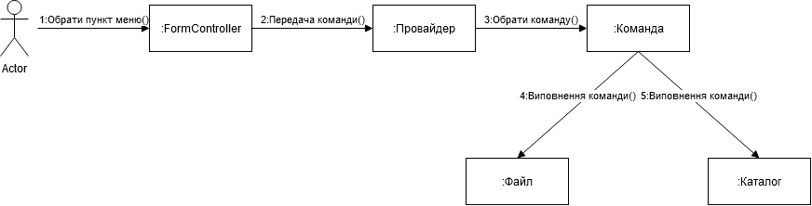

Висновок: перевагами моделювання динаміки системи є наглядне представлення життєвого циклу об’єкту (створення-діяльність-знищення деякої сутність), а також взаємодії акторів інформаційної системи в рамках прецеденту. При створенні діаграми кооперації також можна побачити структурні відношення між об’єктами, що є головною відмінністю від діаграми послідовностей.